PRAKTIKUM KOMPUTER GRAFIK
BLENDER TEXTURES DAN MATERIALS


Penyusun :
Rizky Satria Gunawan
(241511089)
2C-D3

PROGRAM STUDI D3 TEKNIK INFORMATIKA
JURUSAN TEKNIK KOMPUTER DAN INFORMATIKA
POLITEKNIK NEGERI BANDUNG

Github Link :
TUGAS 1 : Material Library
Objektif: Membuat library material sendiri
Requirements:
- Buat minimal 5 material berbeda dengan karakteristik:
  - 1 material logam (non-gold/silver, contoh: copper, bronze, rusty metal)
  - 1 material fabric/kain (denim, silk, canvas, leather)
  - 1 material organik (skin, bark, leaves, food)
  - 1 material transparent/translucent (jade, amber, ice, honey)
  - 1 material emisif/glowing (neon, lava, magic effect)
- Setiap material harus menggunakan minimal 5 shader nodes
- Buat file Python tugas1_material_library.py yang:
  - Membuat 5 objek berbeda (sphere, cube, cylinder, torus, monkey/suzanne)
  - Menerapkan material ke objek
  - Mengatur posisi objek agar tidak overlap
  - Print informasi material yang dibuat

Output :
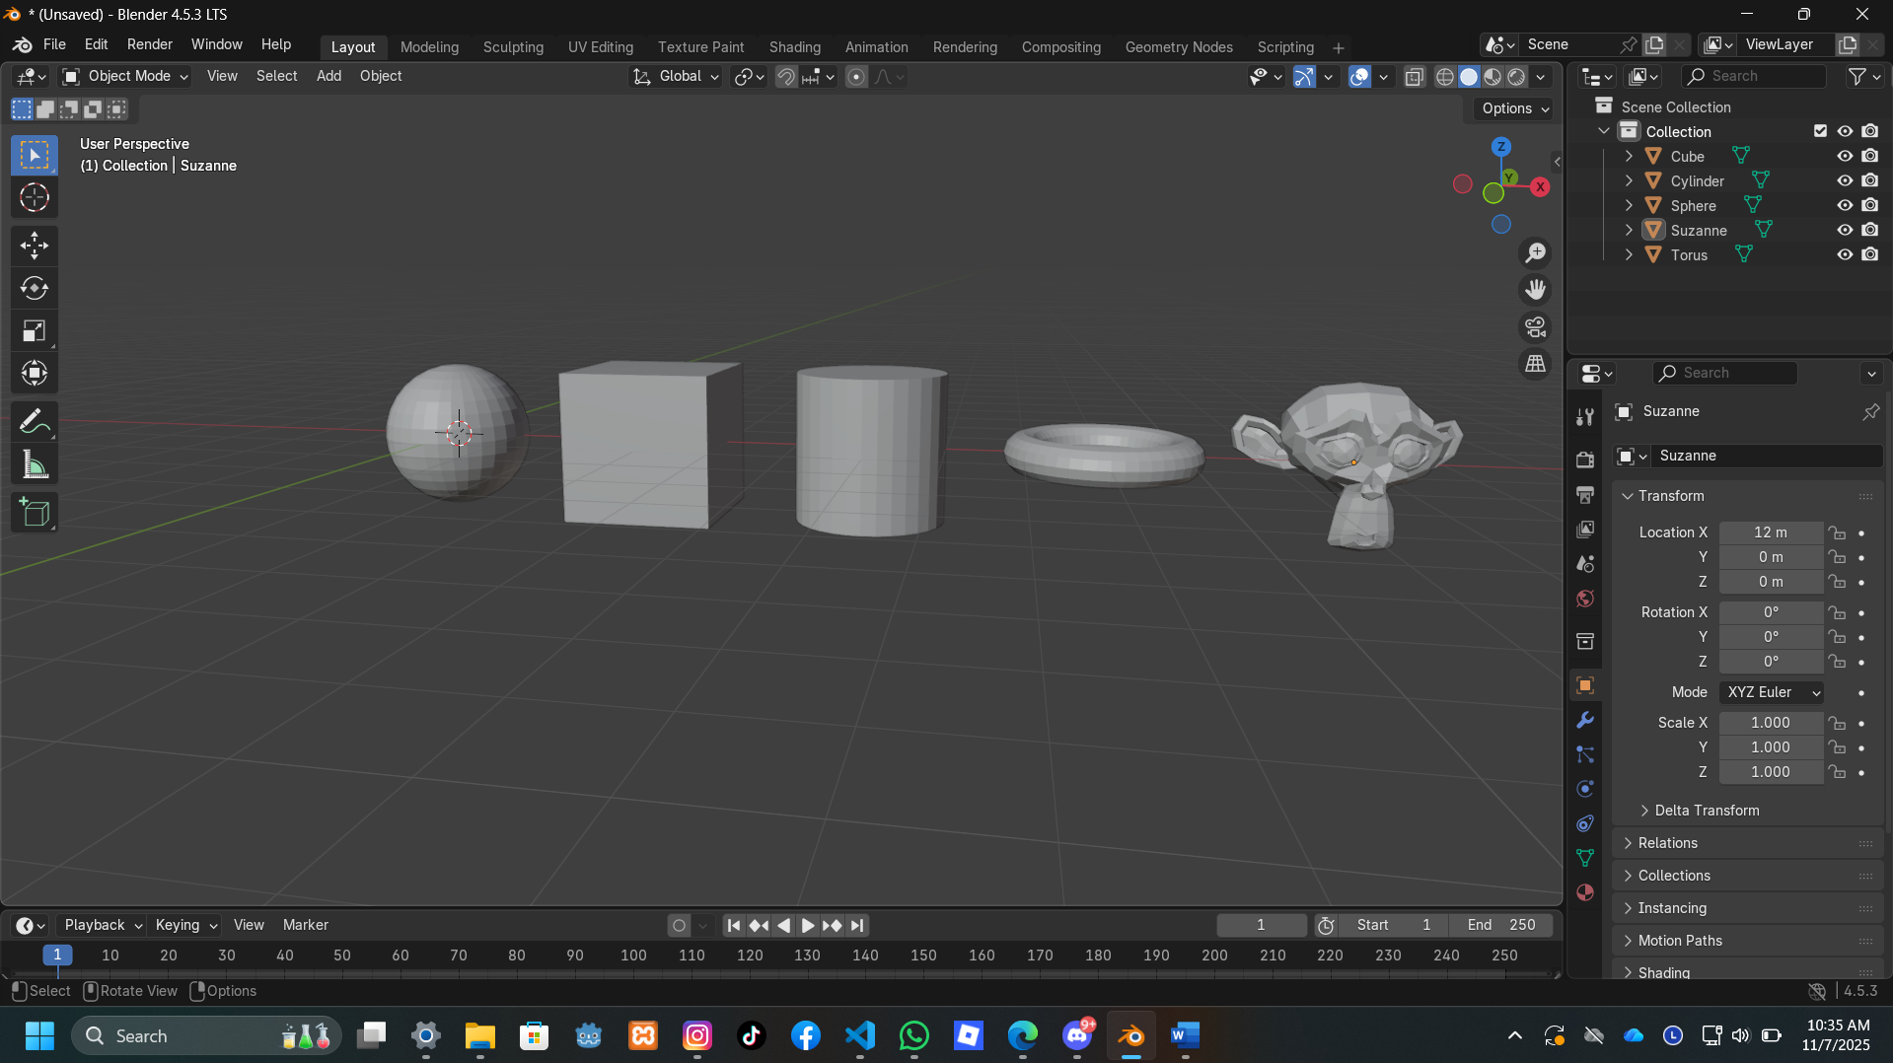
Figure 1 Bentuk objek sebelum di shading
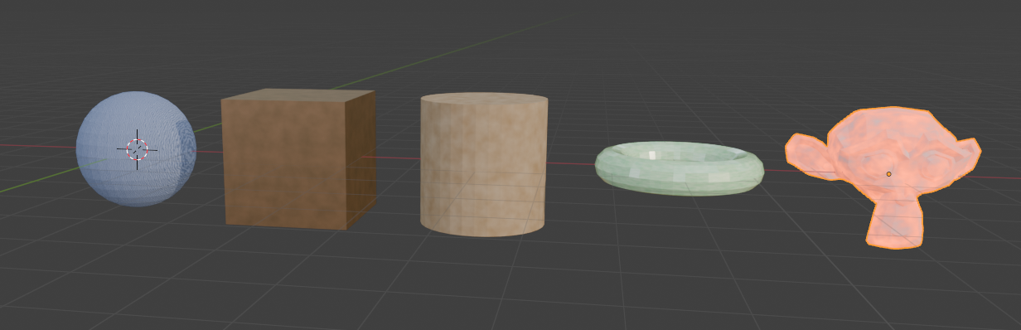
Figure 2 setelah pindah ke viewport shading
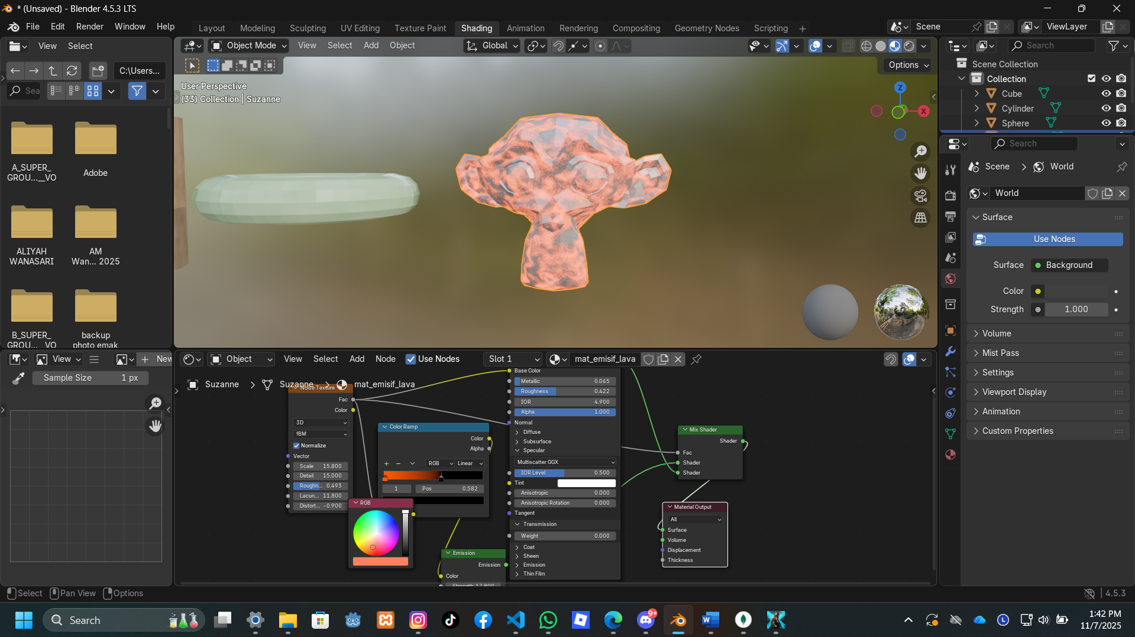
Figure 3 Salah satu material (paling kompleks)
Material ini dipilih sebagai contoh paling kompleks karena:
Menggunakan lebih banyak node, antara lain: Principled BSDF, Emission, Noise Texture, ColorRamp, Mix Shader, dan Bump. Node-node ini saling terhubung untuk menghasilkan efek visual yang lebih detail seperti transisi warna panas-dingin pada lava, efek glow, serta permukaan berbump.
Mengombinasikan shader yang berbeda (emissive + principled), yang tidak hanya menangani pencahayaan permukaan standar tapi juga menyimulasikan cahaya menyala (glow) sekaligus permukaan kasar.
Alur node lebih rumit: Output dari Noise dan ColorRamp tidak hanya menentukan warna utama, tetapi juga dipakai untuk mengatur kekuatan emisi, pencampuran shader, hingga bump mapping (relief permukaan).
Memberikan efek visual khas, tidak dapat dicapai hanya dengan dua atau tiga node sederhana. Kombinasi ini memungkinkan tampilan material yang lebih natural dan hidup, cocok untuk efek seperti lava glowing, neon, atau sihir pada objek fantasi

TUGAS 2 : PROCEDURAL TEXTURE SCENE
Objektif: Membuat scene sederhana dengan procedural textures
Requirements:
- Buat scene dengan tema pilihan:
  - Natural: Forest floor (tanah, batu, kayu, lumut)
  - Urban: City materials (beton, aspal, metal, brick)
  - Fantasy: Magic materials (crystal, energy, mystic patterns)
  - Sci-Fi: Tech materials (panels, screens, hologram, metal grids)
- Minimal 8 objek dengan 8 material prosedural berbeda
- Gunakan minimal 3 jenis texture nodes:
  - Noise, Voronoi, Wave, Magic, Checker, dll
- Minimal 1 material harus menggunakan Displacement untuk geometry detail
- Buat file Python tugas2_procedural_scene.py

Disini saya memilih tema Natural
Output :

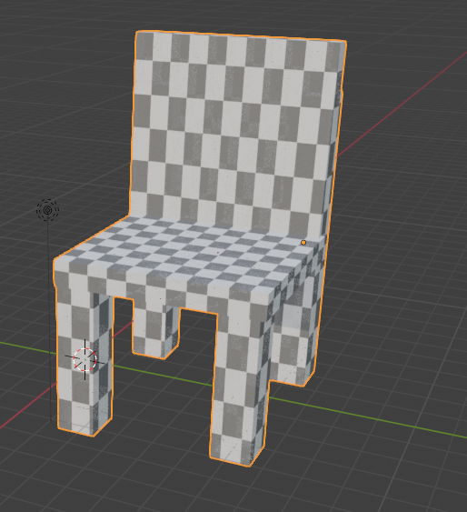
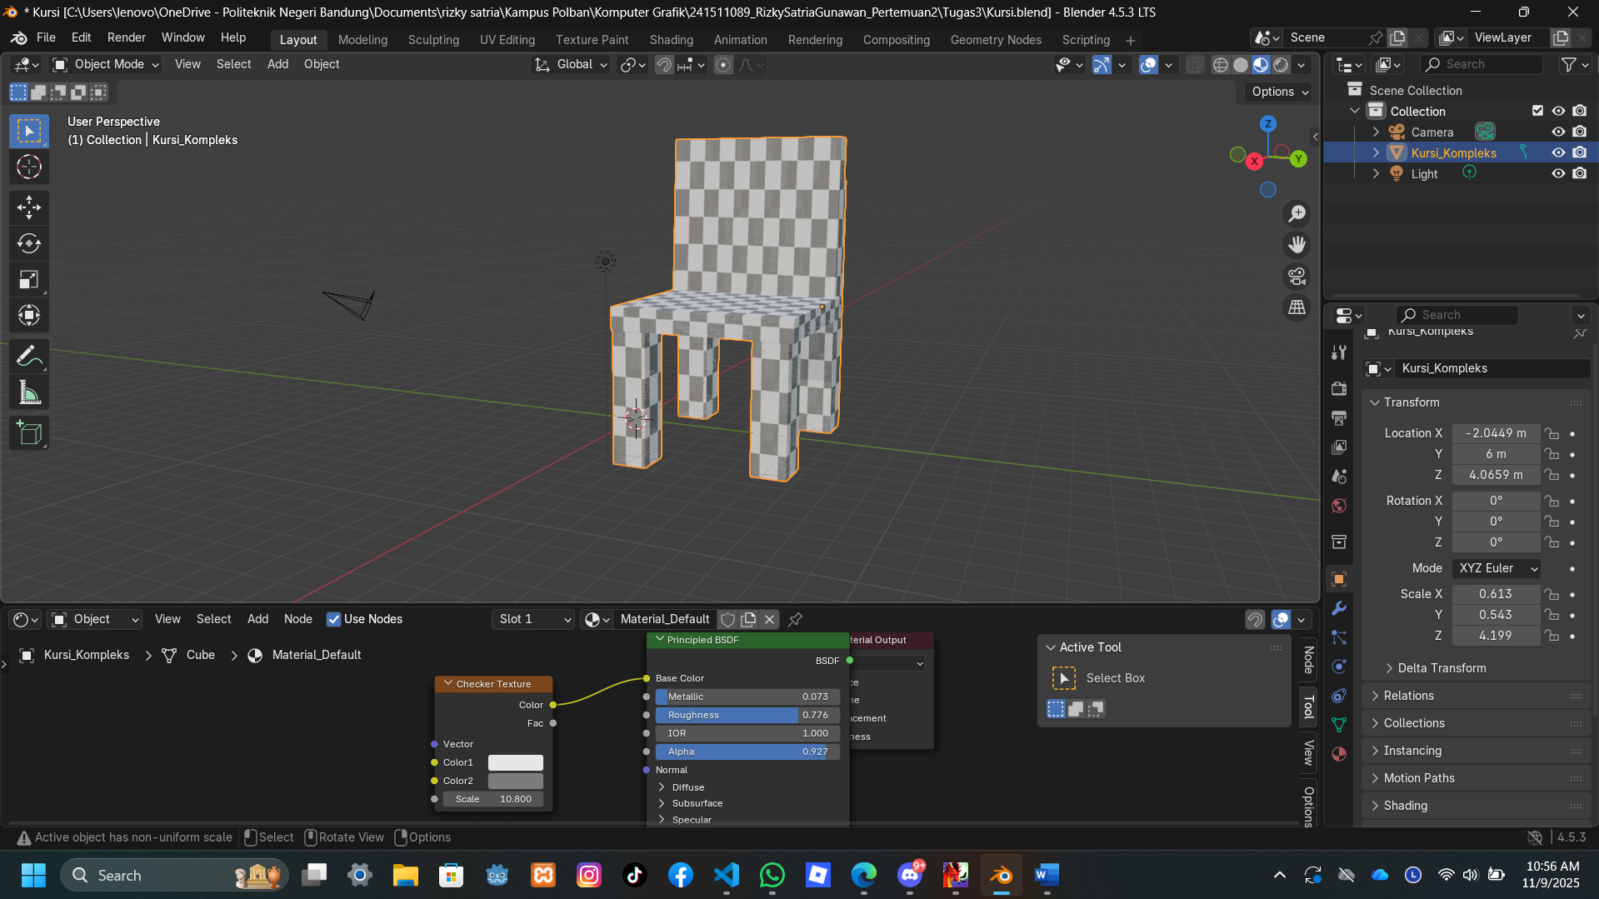
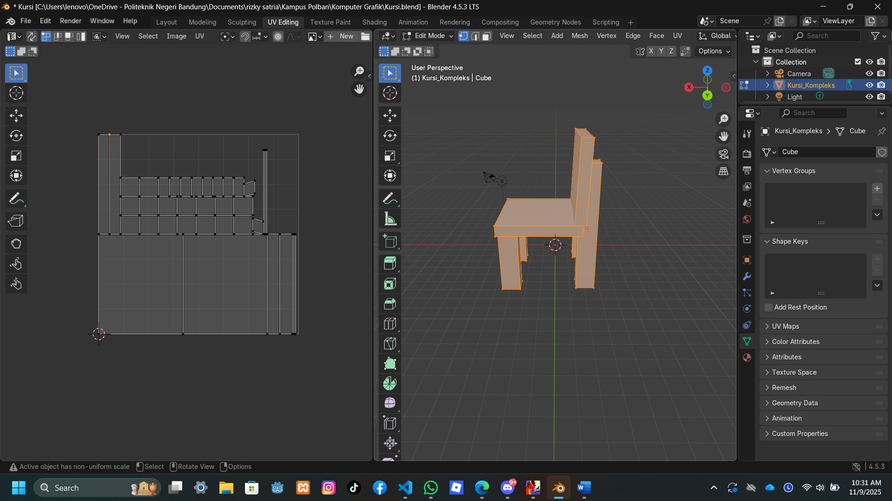
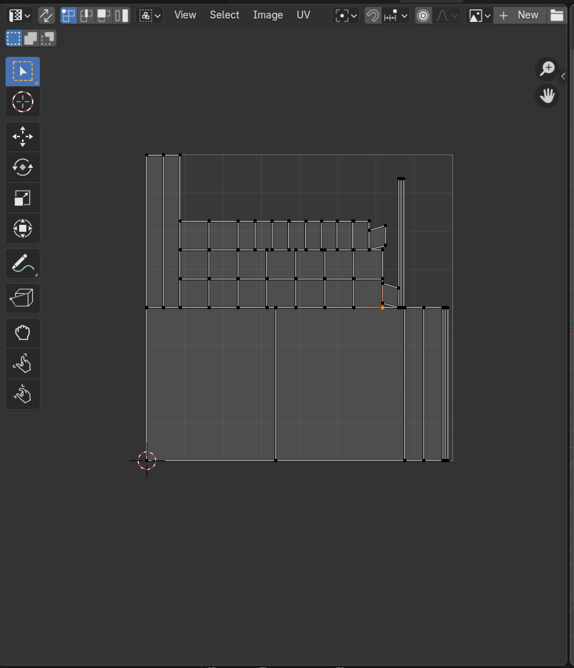
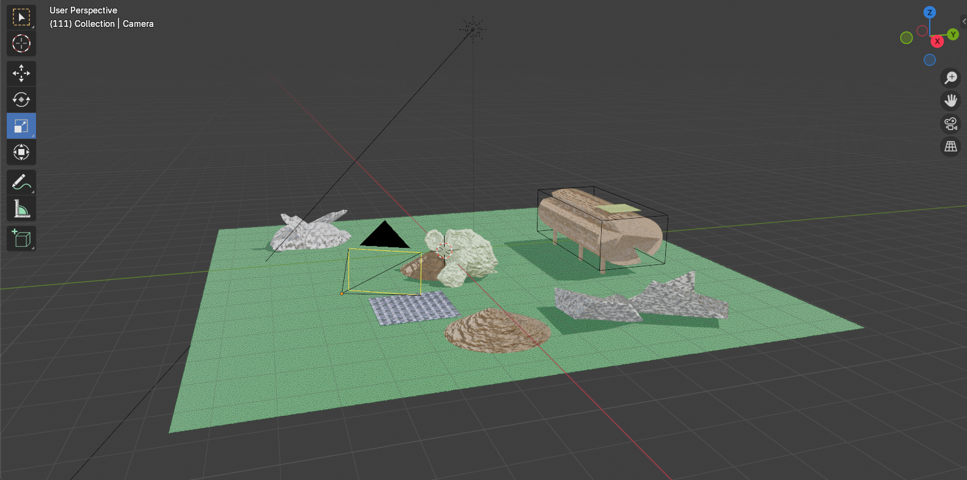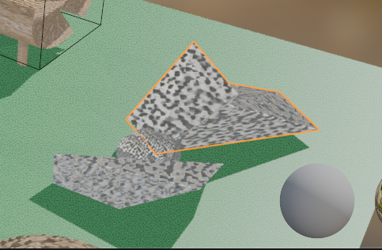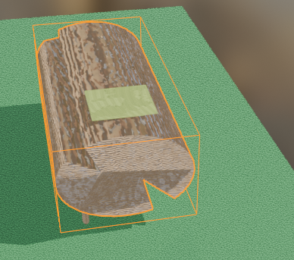

Tugas 3: UV Mapping Project (Bobot: 20%)
Objektif: Praktik UV unwrapping dan texture painting preparation
Requirements:
- Pilih 1 objek kompleks:
  - Character body part (hand, head, torso)
  - Mechanical object (robot, vehicle, weapon)
  - Architectural element (door, window, pillar)
  - Furniture (chair, table, cabinet)
- Lakukan UV unwrapping menggunakan seams:
  - Mark seams di edge yang sesuai
  - Unwrap dengan hasil minimal distortion
  - Pack UV islands dengan optimal
- Buat file Python tugas3_uv_mapping.py yang:
  - Import atau create objek
  - Mark seams otomatis (by angle atau manual)
  - Unwrap UV
  - Pack UV islands
  - Export UV layout sebagai image
- Apply Checker texture untuk verifikasi UV
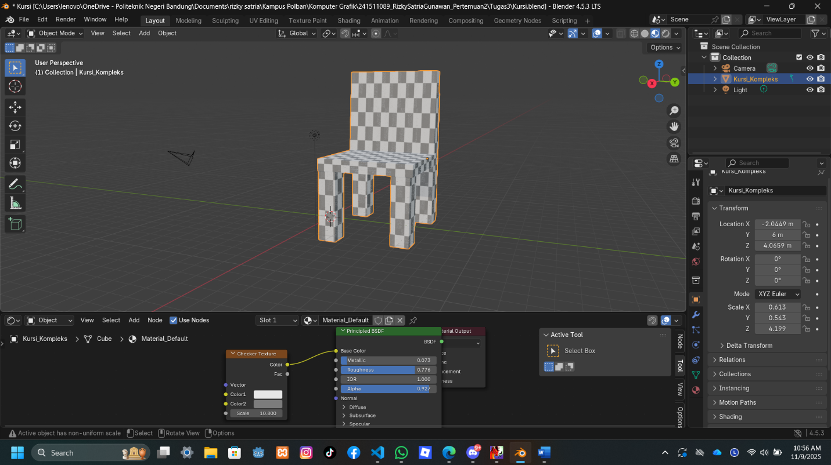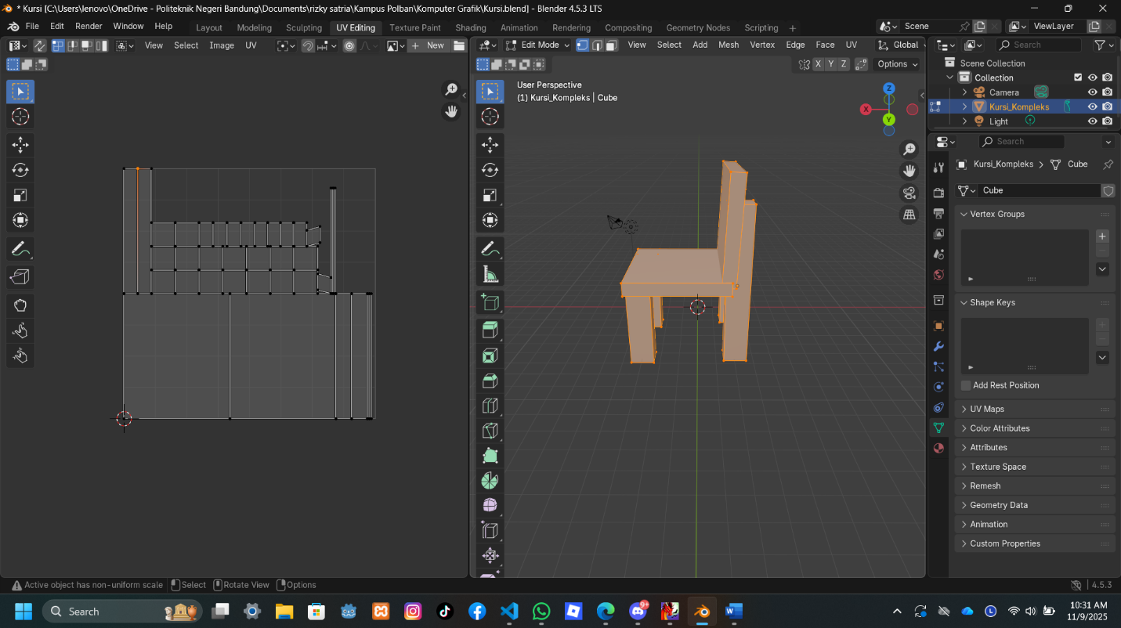
Tugas 4: Advanced Shader Challenge (Bobot: 25%)
Objektif: Membuat complex shader dengan node groups
Requirements:
- Buat reusable node group dengan fungsi:
  - Input parameters (minimal 3)
  - Internal processing (mixing, math, color manipulation)
  - Output yang bisa digunakan untuk Base Color, Roughness, atau Normal
- Implementasi minimal 2 teknik advanced:
  - Layer weight untuk fresnel effect
  - Bump/Normal mapping
  - Color mixing dengan geometry-based masks
  - Ambient Occlusion integration
  - Anisotropic reflections
  - Subsurface scattering
- Buat 3 material berbeda yang menggunakan node group tersebut dengan parameter berbeda
- File Python tugas4_advanced_shader.py
Output:
- ✅ File: tugas4_advanced_shader.py
- ✅ Screenshot 3 objek dengan material dari node group
- ✅ Screenshot node group editor (internal setup)
- ✅ Screenshot Shader Editor salah satu material lengkap
